كيا EV6 2022

أبعاد ومساحة شحن سيارة كيا EV6 2022
سيارة كيا ev6 هي سيارة دفع رباعي كهربائية تتمتع بتصميم أنيق وساحر بشكل كبير، في الجدول التالي أبعاد ومساحة شحن سيارة كيا اي في 6 2022:
الطول الإجمالي | 4680 مم/ 184.2 بوصة
العرض الكلي | 1880 مم/ 74 بوصة
الارتفاع الكلي | 1550 مم/ 61 بوصة
مساحة الصندوق الخلفي | 520 لتر/ 18.3 قدم مكعب

أبرز مواصفات كيا اي في 6 2022
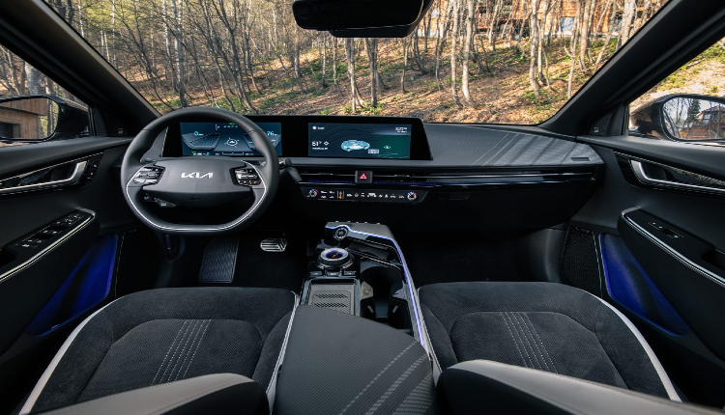مقصورة كيا ev6
تأتي ev6 لعام 2022 بثلاثة طرازات وهي Wind، GT-Line، Light. فيما يلي المواصفات الخاصة بالطرازات الثلاث:

المحرك والأداء في ev6
تتمتع اي في 6 بأداء قيادة جيد ومريح، من أبرز مواصفات محركها ما يلي:
- يتوفر في طراز wind محرك كهربائي يعمل بالدفع الخلفي بسعة 1 لتر وبقوة تبلغ 226 حصان.
- يبلغ التسارع حوالي 7.3 ثانية وذلك خلال من 0 إلى 60 ميل في الساعة.
- يبلغ نطاق البطارية 328 ميل، ويبلغ استهلاك الوقود ما يقارب 3.8 كيلو واط/ ميل بالساعة.
- تمتلك شاحن مكون من 2 إلى 3 دبوس، إضافة إلى وجود كابل شحن بطول يبلغ 5 أمتار.
- بينما يأتي طراز GT-Line بخيار محركين كهربائيين، الأول سعته 1 لتر وتبلغ قوته 226 حصان.
- أما المحرك الثاني فيأتي بسعة 1 لتر وقوة تبلغ 321 حصان وبعمل بالدفع على العجلات الأربع.
- يكون تسارع المحرك الأول مثل طراز wind، أما المحرك الثاني فيبلغ تسارعه 5.2 ثانية خلال 0 إلى 60 ميل في الساعة.
- يبلغ نطاق البطارية في المحرك الثاني 314 ميل، وقيمة الاستهلاك في الوقود حوالي 3.6 كيلو واط/ ميل بالساعة.
- فيما يخص الطراز Light فهو أيضاً يأتي بخيار محركين كهربائيين، الأول يمتلك نفس قوة وسعة محرك الطراز wind.
- أما نطاق البطارية فيبلغ 313 ميل، والاستهلاك في الوقود يبلغ ما يقارب 3.6 كيلو واط/ ميل بالساعة.
- المحرك الثاني تبلغ قوته 321 حصان وبسعة 1 لتر، مع تسارع 5.2 ثانية في 0 إلى 60 ميل في الساعة.
- بينما يبلغ نطاق البطارية 300 ميل، وقيمة الاستهلاك في الوقود حوالي 3.5 كيلو واط/ ميل بالساعة.

المواصفات الخارجية في اي في 6 2022

مواصفات EV6 Wind
من أبرزها ما يلي:
- أبواب سوداء اللون شديدة اللمعان، مقابض أبواب خارجية بلون الهيكل.
- مصابيح خلفية ضبابية من النوع LED، ومصابيح أمامية نهارية LED.
- مرايا أبواب قابلة للطي بشكل كهربائي مع مؤشرات الانعطاف نوع LED.
- مساحات أمامية حساسة للمطر، نظام أوتوماتيكي لإزالة الضباب.
- نوافذ كهربائية مستديرة، مع نافذة خلفية مدفأة.

مواصفات EV6 GT-Line
من أبرزها ما يلي:
- مصابيح أمامية نوع LED مزدوجة مع شعاع قيادة متكيف.
- صفائح فاخرة للأبواب مع تزيين الأبواب بنفس لون الهيكل.
- جناح خلفي مزود بضوء فرامل من نوع LED مرتفع.
- زجاج أمامي شمسي، ومصابيح خلفية ضبابية من النمط LED.
- مرايا قابلة للطي كهربائياً مع وجود مؤشرات الانعطاف نوع LED.
- نافذة خلفية مدفأة ونوافذ جانبية مستديرة قابلة للرفع والخفض التلقائي من قِبل السائق.
علماً أن طراز EV6 Light يمتلك نفس مواصفات GT-Line مضافاً إليها وجود فتحة سقف بانورامية كهربائية تتمتع بوظيفة إمالة وانزلاق.

مزايا ومميزات كيا ev6 2022
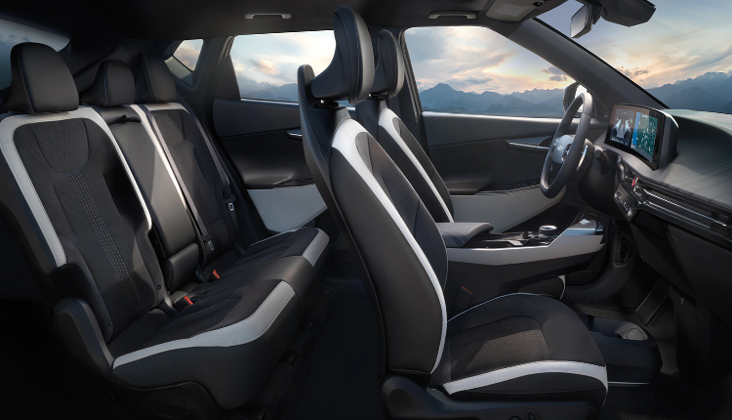كيا ev6 من الداخل
تتمتع Kia EV6 بالعديد من المميزات القياسية الداخلية، فيما يلي نذكر بعضاً منها:
- تستخدم ev6 في المقاعد الأمامية فولاذ جيجا الذي يحافظ على الراحة مع زيادة مساحة الأرجل في المقعد الخلفي.
- تتوفر مساحة داخلية بجودة عالية مع مساحة تخزين واسعة كافية لجميع المعدات والحقائب والأدوات.
- المقصورة الداخلية مصممة من خلال إضاءة محيطية داخلية لخلق تجربة مميزة أثناء القيادة على الطريق.
- توفر مضخة حرارية تساعد في الحفاظ على المدى الكهربائي في ظروف القيادة في الأجواء الباردة.
- مقاعد أمامية وخلفية مدفأة لتوفير الراحة للركاب، إضافة إلى عجلة قيادة مدفأة.
- عجلات من الألمنيوم ذات المقاس 19 بوصة، مع طلاء خارجي باللون الرمادي الغامق.
- يتوفر إمكانية تعديل مقعد الراكب الأمامي وفق ثماني اتجاهات، مع مفتاح كهربائي لمقعد السائق.
- مقاعد عددها 5 وتكفي لجلوس 7 أشخاص، مكسوة بالجلد الطبيعي والجلد المدبوغ إضافة إلى وجود عجلة قيادة مكسوة بالجلد.
- توفر مساحة فسيحة أسفل لوحة القيادة وأمام الكونسول الوسطي، تكفي لوضع الأشياء كبيرة الحجم.
- تتوفر 28 قدم مربع من مساحة التحميل خلف المقاعد الخلفية، وعند طي المقاعد الخلفية فتتوفر مساحة 54 قدم مكعب.
تأتي كيا إي في 6 2022 بالألوان التالية: الأحمر المدرج، أسود ليلي، رمادي، رمادي صلب غير لامع، أبيض لؤلؤي

مميزات الترفيه والاتصال في كيا ev6
تسعى كيا في تشكيلة سياراتها إلى تأمين كافة أنظمة التكنولوجيا والاتصال، فكان من أبرز وأهم ما وفرته في ev6 ما يلي:
- شاشة تعمل باللمس مقاس 12 بوصة وهي امتداد لمجموعة العدادات الرقمية مقاس 12 بوصة.
- توفر نظام Apple CarPlay اللاسلكي إلى جانب نظام Android Auto.
- نقطة اتصال Wi-Fi وميزة الشحن اللاسلكي للهاتف الذكي.
- توفر نظام صوت ممتاز Meridian المتوفرة مع 14 مكبر للصوت وتصميم صوت نشط.
- وجود أربعة منافذ شحن USB أمامي، إضافة إلى منفذ USB لتوصيل جهاز وسائط.
- توفر ضوابط مثبتة على عجلة القيادة يمكن من خلالها التحكم في الوسائط ودرجة الصوت.

مميزات السلامة والأمان في سيارة kia ev6
تهتم شركة كيا للسيارات دائماً في توفير متطلبات السلامة والأمان في سياراتها وذلك بهدف حماية السائق والركاب عند وجود احتمالية لوقوع حوادث. من أهم ما قدمته كيا فيما يخص الأمان والسلامة ما يلي:
- شاشة الرؤية العمياء التي تعرض رؤية حية للنقطة العمياء الخلفية في لوحة العدادات الخاصة بك.
- تعمل على اكتشاف شيء ما في النقطة العمياء وبالتالي تساعد على تجنب الاصطدام الخلفي في هذه النقطة.
- شاشة الرؤية المحيطة الذي يوفر رؤية شاملة لتوفير أكبر قدر من الراحة لوقوف السيارات الأخرى في النقطة العمياء.
- نظام المساعدة على تجنب الاصطدام الأمامي من خلال استخدام أجهزة استشعار وكاميرات للبحث عن الخطر المحتمل.
- مساعدة القيادة على الطريق السريع من خلال استخدام كاميرا أمامية وبيانات الملاحة للمساعدة على الحفاظ على المسار.
- يساعد أيضاً في التحكم في عجلة القيادة عن تغيير الممرات وذلك من خلال ضبط زر يعمل بلمسة على السرعة.
- نظام المساعدة على تجنب الاصطدام (Collision) أثناء عبور السيارات من الخلف من خلال الضغط على الفرامل بشكل تلقائي أو تنبيه السائق.
- تعمل أيضاً على تنبيه مستشعرات ركن السيارة الأمامية والخلفية عند الاقتراب من العوائق.

سعار سيارة kia ev6 2022
تختلف أسعار اي في 6 بحسب كل طراز، في الجدول التالي أسعار كيا ev6 الجديدة تبعاً لكل طراز:
الطراز | السعر
EV6 Wind | 47000 دولار
EV6 GT-Line | 51200 دولار
EV6 Light | 40900 دولار

المراجعه https://www.youtube.com/watch?v=W57VHBjv69o
اعلان https://www.youtube.com/watch?v=6W-TyNPpkAY

